Fecha: Domingo 31 de Enero de 2016
Boletín de prensa Nº 22

POR CADA ÁRBOL QUE AVANTE RETIRA, REEMPLAZA TRES

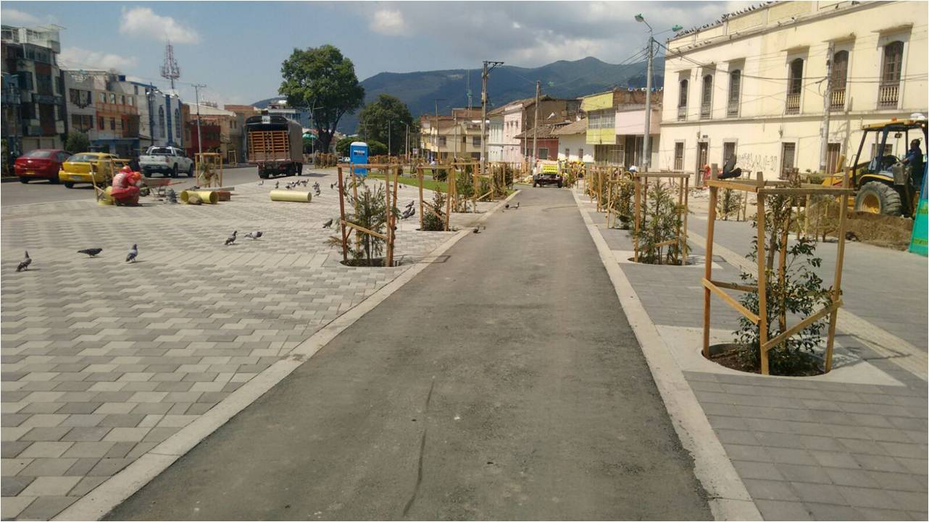

Continuando con el proceso de implementación del Sistema Estratégico de Transporte Público, AVANTE informa a la ciudadanía, que la razón por la cual se toma la decisión de retirar (apear) árboles dentro de las obras del sistema, se debe a los daños potenciales que podrían ocurrir por causa de las raíces en la estructura del pavimento.

Adicionalmente existe riesgo de volcamiento, afectación a la ejecución del diseño de ciclorutas y vías peatonales. De esta manera, se evita el daño continuo a las vías, viviendas y espacio público, mejorando la movilidad de peatones y ciclistas, reduciendo el uso vehicular causante de la emisión de gases tóxicos expuestos por los vehículos.

Cabe señalar que AVANTE ha remplazado en toda la ciudad, tres árboles por cada uno que se apea con especies como Eugenia, Jazmín Huesito, entre otras. Estas especies tienen la capacidad de absorción de CO2, removiendo y almacenando el carbono al tiempo que liberan oxígeno al aire, igualmente sus raíces no son agresivas para la estructura del pavimento, espacio público y las viviendas. Adicional a lo anterior, es importante aclarar que el proceso se hace bajo los protocolos definidos por Corponariño y la Secretaría de Gestión Ambiental del Municipio de Pasto.

En el transcurso de la ejecución de obras, AVANTE ha adelantado el proceso de sustitución compensando de manera considerable el número de árboles en la ciudad. A la fecha han sido retirados 150 y se han sembrado 555 árboles.

El Gerente de Avante Diego Guerra Burbano, señaló que para el Sistema Estratégico de Transporte, es trascendental custodiar los arboles existentes en la ciudad. “Continuaremos defendiendo la política ambiental de la entidad, fortaleciendo la siembra de árboles por todas las zonas del municipio intervenidas por AVANTE, ya que es un factor clave en la construcción de una ciudad moderna, amable y con buena calidad de vida para sus habitantes”.

Además agregó que es de suma importancia cuidar las zonas verdes en Pasto, “en el caso de que por motivos de infraestructura, daños o riesgo se decida apear un árbol, se sustituirán por la siembra de tres especies inofensivas para la infraestructura de la ciudad, con altos beneficios ambientales”, señaló el Directivo.

Información: Gerente Avante Diego Guerra. Celular: 3155800333 guerradiegoc@hotmail.com

SECRETARÍA DE TRÁNSITO DEMARCA TRAMOS DE USO ESPECIAL PARA BICICLETAS

Conductores de vehículo tipo carro y motocicleta que no respeten los tramos que se han diseñado y demarcado para el uso exclusivo de circulación de bicicletas, serán sancionados de acuerdo a lo estipulado en el Código Nacional de Tránsito y Transporte, así lo manifestó el Secretario de Tránsito de Pasto, Adrian Mauricio Del Hierro Regalado.

El funcionario manifestó además que se continuarán con las acciones de demarcación y señalización de los tramos para uso exclusivo de bicicletas, acción que da valor institucional y social a este medio de transporte. "La bicicleta se ha convertido dentro de la historia de Pasto, en un medio alternativo, que aparte de generar esparcimiento y recreación, también es una solución eficaz a la movilidad pacífica en las vías de nuestra ciudad capital, además de contribuir con la salud, la descontaminación del medio ambiente y la movilidad ágil”.

La dependencia realizará permanentemente operativos para evitar que los conductores de carros o motocicletas, invadan estos espacios que son considerados zonas saludables.

Información: Secretario de Tránsito Adrián Mauricio del Hierro Regalado. Celular: 3046795492 adrian.hierro@hotmail.com

AVANTE CONTINÚA PROCESO DE DEMOLICIÓN EN PREDIO DE LA CARRERA 27

Continuando con la ejecución de las obras requeridas para la implementación del ESistema Estratégico de Pasajeros de Pasto, AVANTE inició el proceso demolición del Edificio Herrera, ubicado en la carrera 27 entre calles 19 y 20. La demolición está prevista para realizarse en el lapso de cuatro días.
Es importante resaltar que Avante ha tomado las medidas correspondientes de señalización para garantizar la seguridad, implementado el sistema de protección con mallas de seguridad vial para prevenir posibles accidentes, sin embargo, se recomienda a la ciudadanía transitar con precaución por el lugar en donde se adelantan estos trabajos.

La demolición hace parte del proyecto de transformación de la carrera 27. En próximos días Avante continuará con procesos similares en la zona.

Información: Gerente Avante Diego Guerra. Celular: 3155800333 guerradiegoc@hotmail.com

ALCALDE DE PASTO REAFIRMA COMPROMISOS CON COMUNIDADES INDÍGENAS

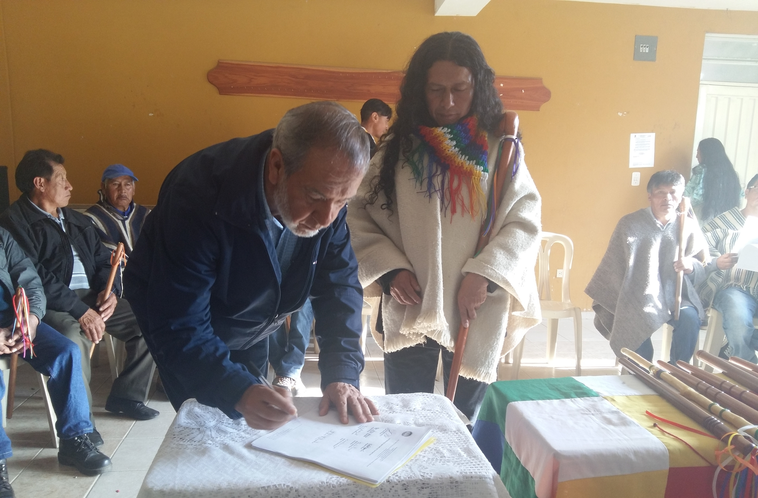

Después de realizar los rituales propios de su tradición y una ceremonia especial, el gobernador del cabildo indígena de los Quillacingas del corregimiento de Obonuco, Efrén Achicanoy, tomó juramento a los integrantes de su comunidad que lo acompañarán en la junta directiva para período 2016.

Hacer realidad las iniciativas propuestas para el año en curso, es una de las metas del gobernador del cabildo indígena de los Quillacingas, Efrén Achicanoy quien recordó que en época de campaña, su pueblo decidió apoyar las propuestas del hoy alcalde Pedro Vicente Obando Ordóñez. “Esperamos la creación de una instancia municipal, que permita la unidad de los temas concernientes a nuestras comunidades y participaremos de la estructuración del Plan de Desarrollo para incluir nuestros planes de vida”.

Efrén Achicanoy manifestó que continúan en su labor de convertirse en resguardo indígena. “Vamos en un 50% de la constitución del resguardo, ya hicimos el estudio de la tenencia de las tierras, estamos propiciando los estudios socio económicos y trámites pertinentes para la legalización del mismo. Finalmente queremos trabajar en un proyecto de agua potable y saneamiento básico para nuestros pobladores por lo que buscaremos el apoyo del Gobierno Nacional, departamental y municipal”.

El evento que contó con la presencia del alcalde de Pasto Pedro Vicente Obando Ordoñez, sirvió para que el mandatario local una vez más reafirmara los compromisos que tiene su gobierno con las comunidades indígenas asentadas en el municipio de Pasto. La creación de la Oficina de Asuntos Étnicos y la solución a necesidades insatisfechas para los integrantes de estos grupos humanos, hacen parte del plan de acción que se empezará a realizar.

“Compartimos esta alegría del pueblo Quillacinga, respetamos sus usos y costumbres y lo que queremos es la mejor relación para sacar frutos, existe la voluntad del Concejo de Pasto y la Administración Municipal, en apoyar los proyectos de educación, salud, infraestructura y desde luego en el campo político”.

IBARRA INVITA A LOS CARNAVALES DE SU MUNICIPALIDAD


El concejal de Ibarra, Laureano Alencastro Sarzosa, visitó la capital de Nariño para ratificar el convenio de hermanamiento entre Pasto e Ibarra, el cual permite firmar acuerdos específicos relacionados con el intercambio de experiencias administrativas, campo ambiental, deportivo, tributario, cultura y otras. Durante su permanencia, el cabildante extendió la invitación para que los nariñenses participen de los carnavales que se llevarán a cabo en la ciudad del 6 al 9 de febrero.

“Durante las fechas señaladas se cumplirán con seis carnavales: Coangue, (El Chota) Palenque Salinas, Olas del Rio (Juncal), Del Lago Yahuarcocha, Olas del Rio Tahuando (sector Romerillo) y las fiestas de Urcuqui. Este año la Municipalidad con una inversión cercana a los 100 mil dólares, ha sumado esfuerzos para llevar a cabo estos encuentros que reúnen manifestaciones culturales y artísticas que reflejan nuestra identidad”, expresó.

Por otra parte, Alencastro Sarzosa señaló que en Semana Santa, la Municipalidad de Ibarra se hará presente en Pasto con una muestra de arte religioso y anunció que para el mes de julio se cumplirá con el Quinto Ciclo Paseo Binacional, con un recorrido que inicia en Rumichaca y finaliza en la capital de Nariño.

Mayor información en la página web: http://www.imbabura.gob.ec/ o redes sociales /AlcaldiaIbarra

DECLARAN URGENCIA MANIFIESTA PARA EJECUCIÓN OPORTUNA DEL PLAN DE ALIMENTACIÓN ESCOLAR PAE

La Alcaldía de Pasto mediante decreto 0088 del 27 de enero de 2016, declara la urgencia manifiesta en el municipio de Pasto con el fin de salvaguardar los derechos fundamentales de los niños, niñas y adolescentes adscritos al Sistema Educativo Oficial, así como para conjurar los eventuales perjuicios que se les pudiera ocasionar por la no ejecución oportuna del Plan de Alimentación Escolar PAE.

Artículo Segundo: Teniendo en cuenta lo manifestado en la parte considerativa del presente acto, celébresen los contratos que sean necesarios para dar ejecución oportuna al Plan de Alimentación Escolar PAE, hasta por el término de 40 días hábiles entre tanto el Departamento Administrativa de Administración Pública del Municipio de Pasto, adelanta el proceso de licitación pública o la figura contractual a la que haya lugar, para contratar al operador durante el resto del año 2016.

Para más información consultar la página web www.pasto.gov.co o el siguiente link: http://www.pasto.gov.co/index.php/decretos/decretos-2016?download=8152:dec_0088_27_ene_2016

Oficina de Comunicación Social
Alcaldía de Pasto

